МИНИСТЕРСТВО НАУКИ И ВЫСШЕГО ОБРАЗОВАНИЯ РФ
Федеральное государственное бюджетное образовательное учреждение
высшего образования
«ВЯТСКИЙ ГОСУДАРСТВЕННЫЙ УНИВЕРСИТЕТ»
Институт математики и информационных систем
Факультет компьютерных и физико-математических наук
Кафедра прикладной математики и информатики

ОТЧЕТ
ПО ЛАБОРАТОРНОЙ РАБОТЕ №2
по дисциплине
“Дискретная математика”

Топологическая сортировка

Задание:

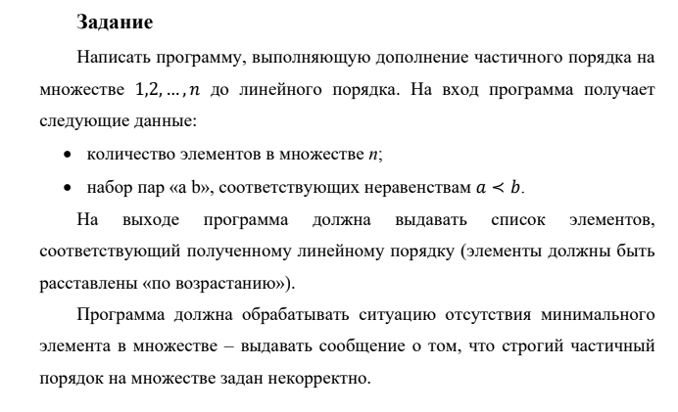

Листинг программы:

#include <iostream>
#include <vector>
#include <set>
#include <iomanip>

using namespace std;

/*
Пример:
Число n: 5
Кол-во неравенств: 4
Неравенства:
(1) 1 2
(2) 3 2
(3) 2 4
(4) 2 5

Матрица:

0 1 0 0 0
0 0 0 1 1
0 1 0 0 0
0 0 0 0 0
0 0 0 0 0

Линейно упорядоченное множество: 1 3 2 4 5
*/

template <typename T>
void print2DVector(vector<vector<T>> vec) //сделал вывод setw(4) чтобы понятно вывести матрицу
{
for (int i = 0; i < vec.size(); i++)
{
for (int j = 0; j < vec[i].size(); j++)
cout << setw(2) << vec[i][j] << ' ';
cout << endl;
}
cout << endl;
}

int findMin(vector<vector<int>> vec)
{
for (size_t i = 0; i < vec.size(); i++)
{
size_t s = 0; // кол-во единиц
size_t k = 0;
for (size_t j = 0; j < vec.size(); j++)
{
if (vec[j][i] == 1) { s++; }
else if (vec[j][i] == -1) { k++; }
}
if (s == 0 && k != vec.size()) { return i; }
}

return -1;
}

int main()
{
setlocale(LC_ALL, "Russian");

//// Топологическая сортировка ////

cout << "Введите число n: "; // числа в неравенствах не могут превышать данного числа
int n; // отвечает за размер матрицы (size)
cin >> n;

// Вход: конечное частично упорядоченное множество U
vector<int> subset;
for (int i = 1; i <= n; i++) subset.push_back(i);

vector<vector<int>> M(n, vector<int>(n, 0));
cout << "Введите количество неравенств: ";
size_t k;
cin >> k;

for (size_t i = 0; i < k; i++)
{
cout << "Введите неравенство: ";
size_t a, b; // a = строка ; b = столбец
cin >> a;
cin >> b;
M[a - 1][b - 1] = 1; // num-1 потому что index = num-1
}

cout << endl;
cout << "Матрица: " << endl;
cout << endl;
print2DVector(M);

vector<size_t> result;
bool correct = true;
for (size_t i = 0; i < M.size(); i++)
{
int minPos = findMin(M); // = -1 в случае если не найдено минимальное число
if (minPos >= 0)
{
result.push_back(minPos + 1);
for (size_t a = 0; a < M.size(); a++) M[minPos][a] = -1;
for (size_t a = 0; a < M.size(); a++) M[a][minPos] = -1;
//print2DVector(M); // этапы
}
else
{
cout << "Бинарное отношение задано неверно.";
correct = false;
break;
}
}

// Вывод: линейно упорядоченного множества W
cout << "Линейно упорядоченное множество: ";
if (correct)
{
for (size_t i = 0; i < result.size(); i++)
{
cout << result[i] << ' ';
}
cout << endl;
}
//// Топологическая сортировка ////
}

Результаты работы программы:

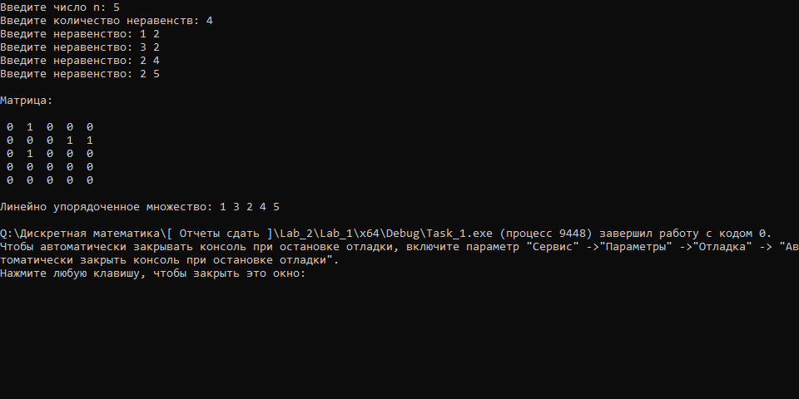

Вывод:
В ходе данной работы были изучены применены принципы топологической сортировки. Была разработана программа, выполняющая дополнение частичного порядка на множестве линейного порядка. Она расставляет элементы по возрастанию. Была проведена проверка корректности работы программы на различных входных данных.

